- 프로토콜 : 인터넷 상의 연결된 노드 간 통신 ; 컴퓨터의 언어

- 네트워크 구성요소 :
  - 네트워크, 시스템, 인터페이스, 전송매체, 프로토콜

- 유니캐스트: 가장 많이 사용하는 통신 방식으로 수신지 주소를 적어 ‘특정’컴퓨터에만 전송

- 브로드캐스트 : 영역 안(로컬 lan)에 있는 모든 컴퓨터에 한번에 전송한다.

- 멀티 캐스트: 유티캐스트와 브로드캐스트의 장점을 결합하여 특정 그룹 컴퓨터에만 한 번에 데이터를 전송하여 그룹 이외의 컴퓨터에는 영향을 주지 않는다.

- 직렬 전송: 데이터 비트를 직렬로 나열한 후 하나의 통신 회선을 사용하여 1비트씩 송신하는 방식

  - 컴퓨터 외부로 통신할 때 사용

- 병렬 전송: 부호를 구성하는 비트 수와 같은 양의 통신 회선을 사용하여 여러 데이터 비트를 동시에 병렬로 전송하는 방식으로 비트 n개를 전송하려고 회선 n개를 사용한다.
  - 단말기 간의 여러 개의 통신 회선을 사용하기 때문에 여러 비트의 데이터를 한 번에 송신한다.
  - 거리에 비례하여 비용이 발생하기에 전송속도가 빨라야 하는 짧은 거리의 데이터 전송에 주로 사용

- 이더넷 종류
  - 이더넷 = 10Base-T(UTP 케이블 기반 이더넷)
  - 고속이더넷 = 100Base-T
  - 기가비트이더넷 = 1000Base-T

- 회선교환: 데이터 전송 전에 물리적인 경로가 하나 설정되며 종료시까지 ‘독점’

- 패킷교환: 전송 전 데이터를 조각화하여 패킷에 번호를 붙인 후 전송하여 재 결합해 구성한다.
  - 헤더(54byte) : 패킷의 송신지, 수신지, 패킷 번호가 들어있다.
  - 데이터(1460byte) : 미리 정의된 최대의 데이터 크기를 가지며, 데이터가 최대 길이보다 크면 작은 조각들로 쪼개져 여러 개의 패킷으로 나뉘어 전송된다.
  - 순환 잉여도 검사(4byte) : 수신된 정보 내에 오류가 포함되어 있는지 검사하려고 송신측에서 보내는 원래의 데이터에 별도로 데이터를 추가하여 보내는 것

- 데이터그램: 데이터 전송 전에 ‘논리적인 연결을 설정하지 않고’ 패킷마다 송신측과 수신측의 주소를 추가하여 독립적으로 전송하는 방식

- 가상회선: 데이터를 전송하기 전에 전체 전송을 위한 경로 설정 후 송신측과 수신측 사이에 ‘논리적인 연결을 설정’하여 모든 패킷을 전송하는 방식 => 데이터그램과 달리 송신측이 보낸 순서대로 수신측에 도착한다

- 접속장치 : 데이터를 정상적으로 전송하기 위한 장치
    - 라우터: 서로다른 네트워크를 구분 짓고 연결하는 장치
      - 기본 게이트웨이의 역할
      - 다른 LAN들과의 연결을 시키는 장치
      - 오류 패킷의 폐기 기능과 혼잡 제어 기능 수행
      - 논리 주소(=IP주소)에 따라 네트워크 트래픽의 방향을 지정
      - 둘 이상의 네트워크를 연결하는데 사용
      - 웹페이지 요청을 수신지로 전송하는데 결정적인 역할을 함

    - 라우팅 : IP주소를 바탕으로 효율적인 경로를 선택하는 기능

    - 라우팅 테이블 : 넷상에서 수신지의 주소를 토대로 경로상의 다음 주소를 결정하여 그 경로로 데이터를 보낸다.

    - 스위치: 여러 대의 컴퓨터를 네트워크에 연결 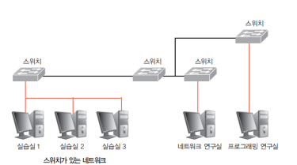
      - 네트워크 내부에서 데이터 전송을 수행하는 장치
      - 스위치는 네트워크의 입구에 해당한다.

- 인트라넷 : 인터넷에서 사용하는 회선과 여러 기반 기술을 이용하여 구축하는 사설 네트워크
  - 아무리 멀리 떨어져 있어도 각 지방의 캠퍼스들을 ISP까지만 연결하면 인터넷을 이용하여 저렴한 비용으로 사설 네트워크를 구축할 수 있다.

- LAN카드(NIC) : 두 대 이상의 컴퓨터로 네트워크를 구성하려고 외부 네트워크와 빠른 속도로 데이터를 송수신 할 수 있게 컴퓨터 내에 설치하는 확장카드
  - 네트워크를 연결하는 물리적 장치에는 반드시 하나 이상의 LAN카드가 있음
  - 전송매체에 접속하는 역할, 데이터의 입출력 및 송수신, 프로토콜의 처리
    - MAC주소 : 네트워크 통신을 할 때 하드웨어가 사용하는 주소 in NIC
      - 앞의 24비트는 LAN 칩셋 제조사, 뒤 24비트는 제품의 일련번호

- 더미허브 : 데이터를 네트워크의 다른 컴퓨터로 전송하는 것으로, 단순히 컴퓨터와 컴퓨터 간의 네트워크를 중계하는 역할을 한다.
  - 브로드캐스트 방식으로 사용 // 장치와 연결하는 케이블은 UTP케이블 사용

- 스위칭 허브 : 수신측의 주소를 읽어 그 주소의 단말기로만 데이터를 보내는 기능을 한다.
    - 점대점 (노드들이 동등하게 링크를 공유하는 특성)으로 접속시키기 때문에 네트워크의 효율이 훨씬 높다.

- 게이트웨이: 종류가 다른 두개 이상의 네트워크를 상호 접속하여 정보를 주고 받을 수 있는 장치
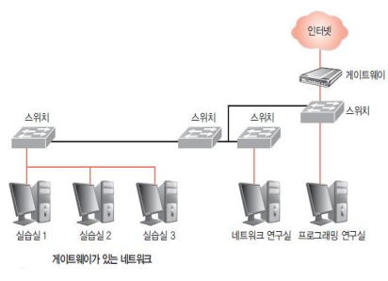
  - 서로 다른 프로토콜 통신망 간에도 프로토콜을 변환하여 정보를 주고 받을 수 있다.

- 성형
  - 가장 일반적인 네트워크 구성형태
  - 허브가 네트워크 중앙에 위치하여 다른 모든 노드 연결
  - 통신망의 처리 능력과 신뢰성은 허브가 좌우한다.
  - 배선문제는 단지 해당 노드에만 영향을 둔다.

- 트리형
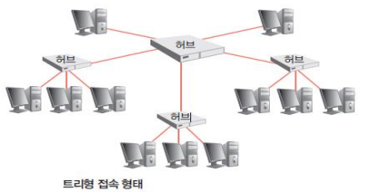
  - 트리 형태의 노드에 전송제어장치를 두어 노드들을 연결하는 형태.
  - 계층적인 네트워크에 적함

- IP: 네트워크 구조 유지를 위한 프로토콜
- TCP: 노드 간 데이터 통신을 위한 프로토콜

TCP/IP 구조
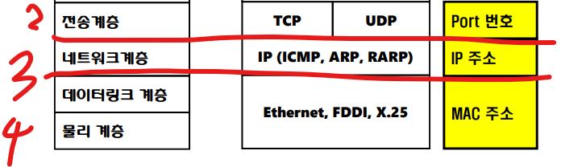
- 전송== 전송계층 (Port번호) : TCP, UDP로 데이터를 자른다.
  - Port번호= 응용프로그램 번호.
  - 목적지를 잘 찾아가도록 도와줌
  - 응용계층의 성격을 결정
    - TCP
    - UDP : 공지를 할 때 사용 // 브로드 캐스트 방식
- 인터넷 == 네트워크 계층(IP주소) : 다른 라우터까지 찾아가도록 도움.
- 네트워크 접속==데이터링크계층, 물리계층(MAC주소)
: LAN안에서 B까지 찾아가게 도와줌
  - MAC주소 = LAN들의 프로토콜
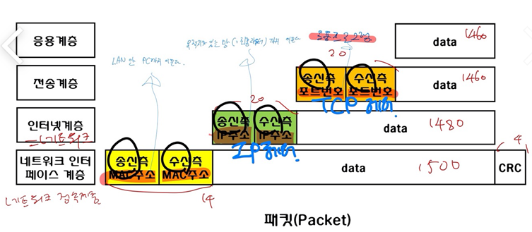

- 포트번호 =TCP헤더 : 응용프로그램
- IP주소 = IP헤더 : 목적지가 있는 망(=최종라우터)까지 이끔
- MAC주소 : LAN안 PC까지 이끈다.

